パソコン小話（２８３）
2019/11/17

エクスプローラーの使い方 ２：フォルダーの展開と折りたたみ

Windows１０のエクスプローラーに付いては、小話３９，５２で説明していますが、整理して紹介します。
パソコン操作は、結果は同じでも操作の過程は、幾通りもあります。小話では、その一例を紹介している事をご承知下さい。使い慣れた方法で操作いただいてかまいません。

エクスプローラーの展開と折りたたみ
１．エクスプローラーは、フォルダーが階層構造になっています。
マウスを押さずに、フォルダー（クイックアクセスとか、ミュージックなど）の上に持って行くとフォルダーの頭にとかのマークが現れます。
このマークをクリックしますと、それより下のフォルダーを「表示」したり「折りたたみ」にしたり出来ます。
以下の説明は、煩雑ですが練習すれば、スッと出来ます。
①例：クイックアクセスの頭のをクリックする

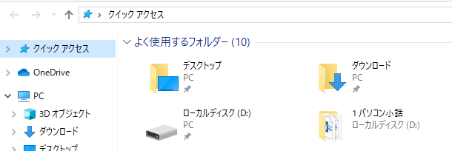
②クイックアクセスの中に隠れているフォルダーが表示される と
共に、マークがに変わりました。
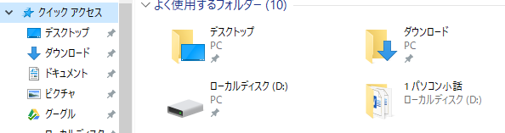

③クイックアクセスの頭 をクリックしますと、デスクトップ以下のフォルダーが折りたたまれます。

④クイックアクセスの下にあった、デスクトップ以下が折りたたまれ非表示になりました。クイックアクセスのみになりました。
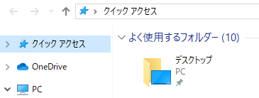

注意
①まず、マウスを押さずに、そばまで持って行かないとやは、表示されません
②上図の内容（フォルダー）は、個々のパソコンによって違いますので、
自分のパソコンに置き換えて見て下さい。
③ＰＣも同じ理屈です。

よくあるのは、ドキュメントやピクチャが無い、無いと言う話がありますが
隠れている場合が多いです。マウスを押さずに持って行って、やを
押してみて下さい。

エクスプローラーの操作ができると、フォルダーやファイルの操作が楽に
出来るようになります。練習しましょう。
以上

